Уважаеми,граждани и гости на града!
Заповядайте на
ОФФ-РОУД състезание
Хермес 4х4 –гр.Девин
18.06.2011г.
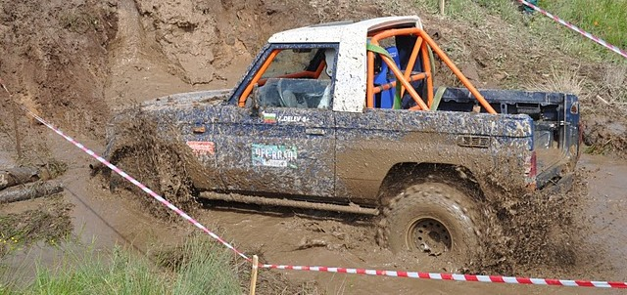
Организатори: Община Девин и Пещерен Клуб Кристал-гр.Девин
Програма:
10:00 Теглене на жребий и поставяне на номера на автомобилите(площада пред
Дома на Културата)
11:00 Отпътуване към местността „Танкодрума”
(10км. от града по пътя за м.Лисичево)
12:00 Старт на състезанието-м. „Танкодрума”
Награждаването на участниците , ще се извърши на трасето от 17:30часа

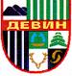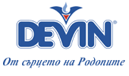

Мероприятието се осъществява с помощта и любезното съдействие на: Община Девин, завод за Минерална вода Девин, хотели Исмена, завод за естествено газирана вода Михалково,Алпине Бау ГмБХ,Спа хотел Девин
За участие и повече информация : 0890112483 - Владимир Солаков

